**3. IOS Plugin for Unity**

**(OnClickBtn Events on AlertView)**

* **判斷User點擊哪個Index，而觸發相應設定的事件。**
* **打開Unity，打開Assets / Scripts / “AlertViewPlugin.cs”**

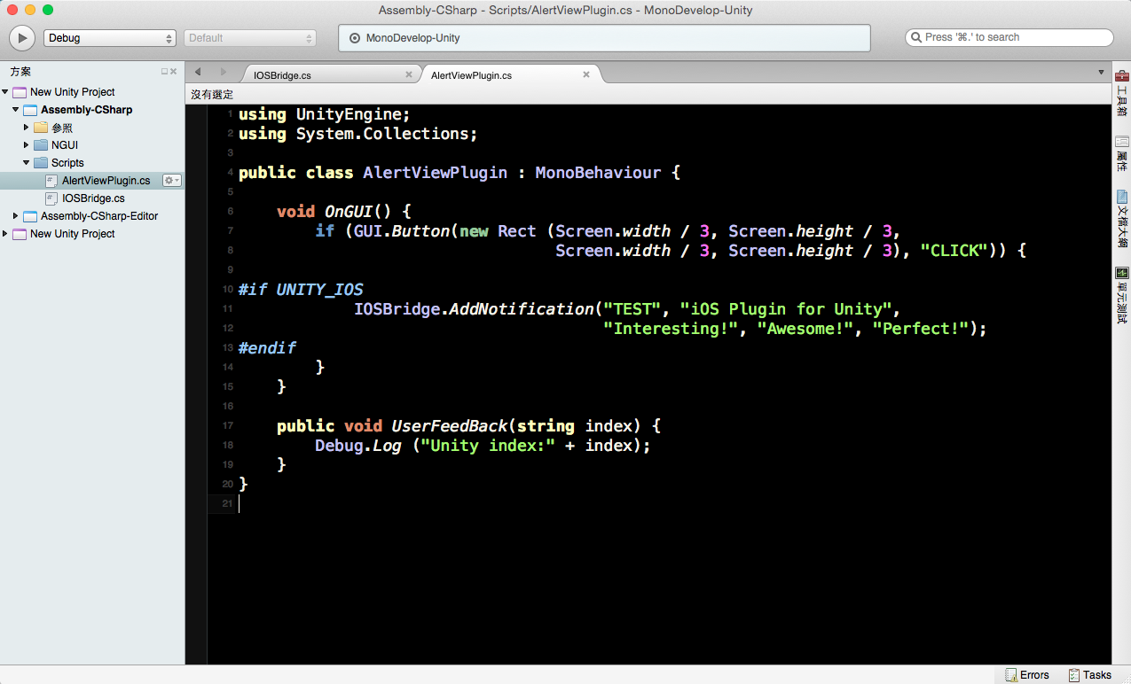

* **設定User點擊行為：**

**“Awesome!” (firstBtn) 會跳轉至Google頁面**

**“Perfect!” (secondBtn) 從此就無法點擊CLICK按鈕**

**“Interesting!” (cancelBtn) 關閉UIAlertView**

* **在 OnGUI() 上方加入：**

**(設變數判斷是否讓AlertView永不出現！)**

**static string RATE = "rate";**

**int mRate;**

**void Start() {**

**if (PlayerPrefs.HasKey(RATE))**

**mRate = PlayerPrefs.GetInt(RATE);**

**else**

**PlayerPrefs.SetInt(RATE, mRate);**

**}**

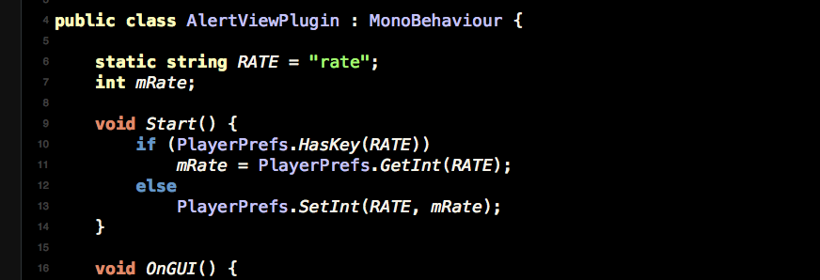

* **在 OnGUI() 裡，第一行加入：**

**（判斷變數為 -1，即不出現AlertView）**

**if (mRate == -1)**

**return;**

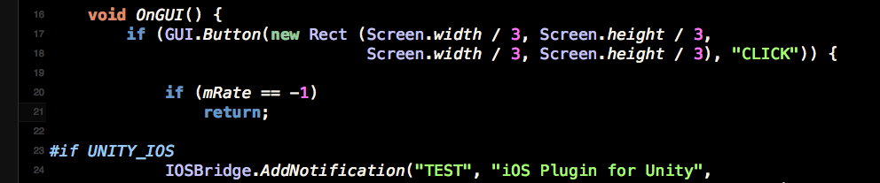

* **判斷使用者點擊了AlertView哪個Index，而作相應的行為：**

**點擊 index 1 (Awesome!) 即打開google網頁**

**index 2 (Perfect!) 即點擊CLICK按鈕不會再出現AlertView**

* **在UserFeedBack()裡加入：**

**int selectedIndex;**

**if (int.TryParse(index, out selectedIndex)) {**

**switch (selectedIndex) {**

**case 1:**

**Application.OpenURL("https://www.google.com.tw/?gfe_rd=cr&ei=sq2UVYKWLMeL8AXmmoBw");**

**break;**

**case 2:**

**mRate = -1;**

**PlayerPrefs.SetInt(RATE, mRate);**

**break;**

**}**

**}**

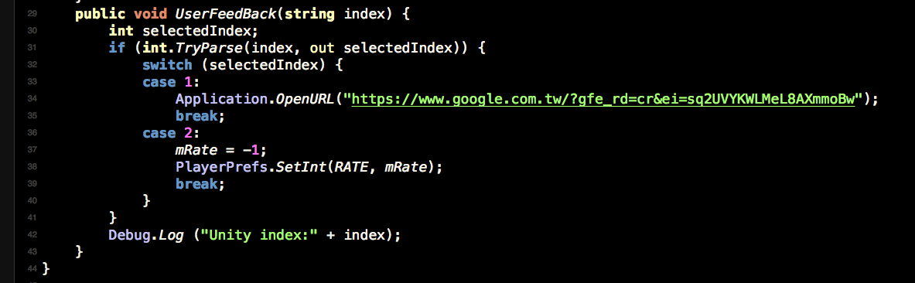

* **回到Unity畫面，按下 File / “Build Settings…”**

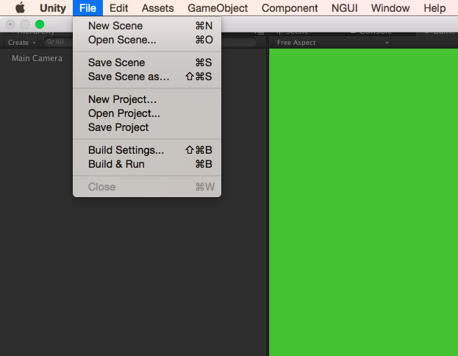

* **會出現以下畫面：**

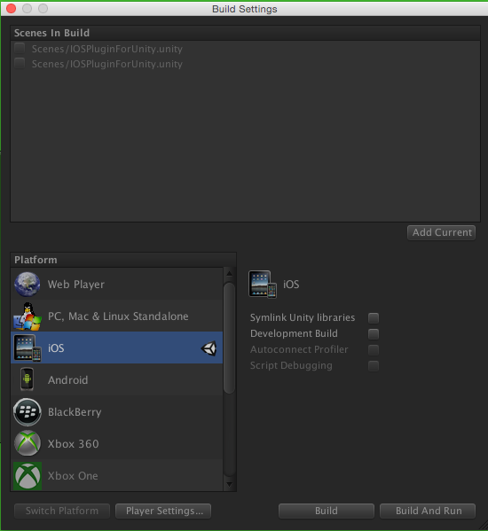

* **點選畫面下方”Player Settings”**
* **可以更改一些Xcode project基本設定**

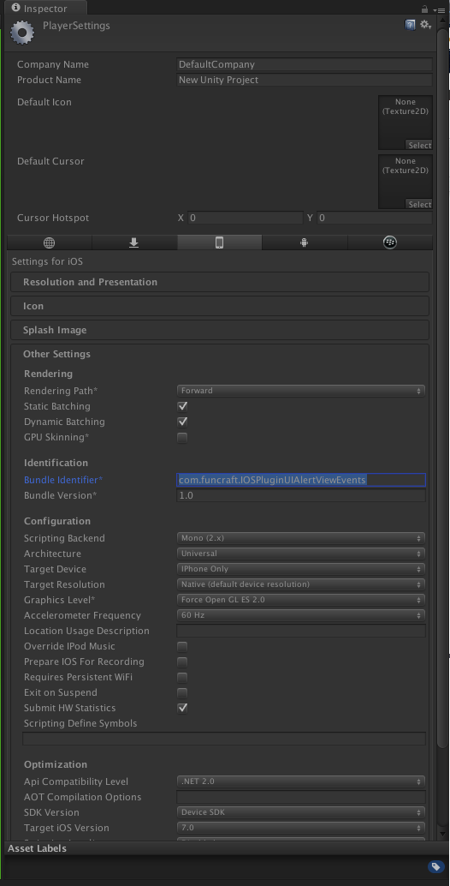

* **設定完成後，即可在“Build Settings”畫面上點選“Build and Run”！選擇專案欲存放的地方以及設定專案名稱。**

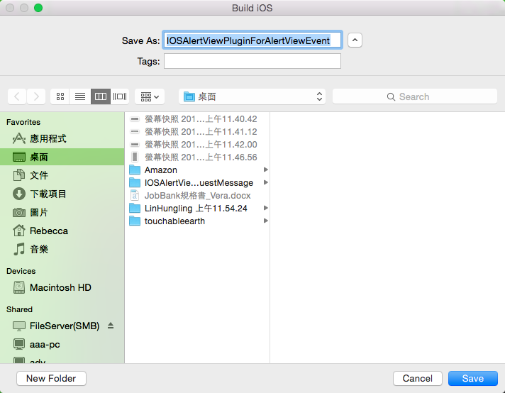

* **經過一連串的建置等待後，可看見剛剛新建的專案。**

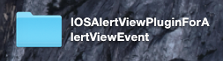

* **打開專案資料夾，點選Unity-Phone.xcodeproj開啟**

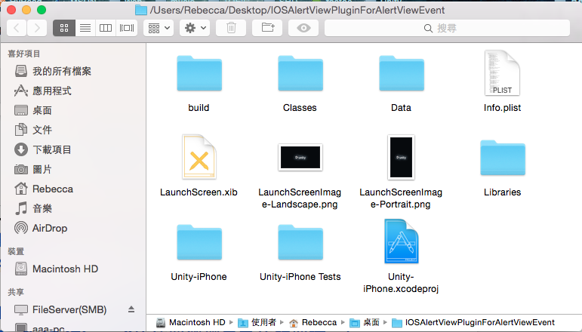

**（開啟後，在左方目錄有個”Info.plist”，找到Bundle display name，**

**這裏可以修改此APP的名稱）**

* **找到左上角的Build and Run鍵，點擊他！**
* **別忘了在畫面”FunCraft 4S iPhone”的位置選擇自己的裝置唷：）**

**此時，手機畫面跑出來後，**

**將將將將!!!**

**點擊每個AlertView Button皆會觸發各自相應的事件!!!**

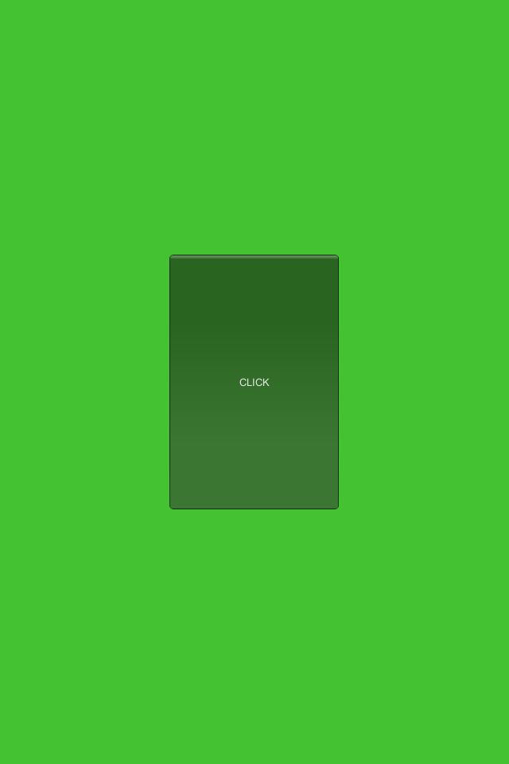

* **點擊取消鍵 (Interesting!)**

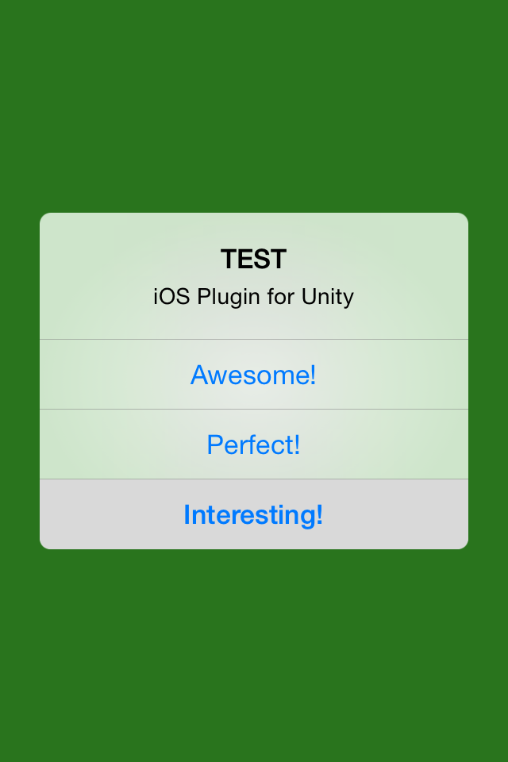

* **點擊 index 1 button (Awesome!)**

**- 跳轉Google網頁**

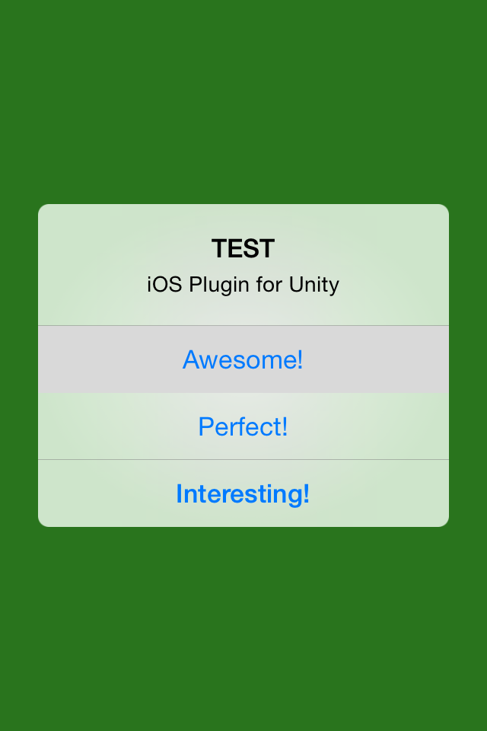



* **點擊 index 2 button (Perfect!)**

**- 永不顯示AlertView**

